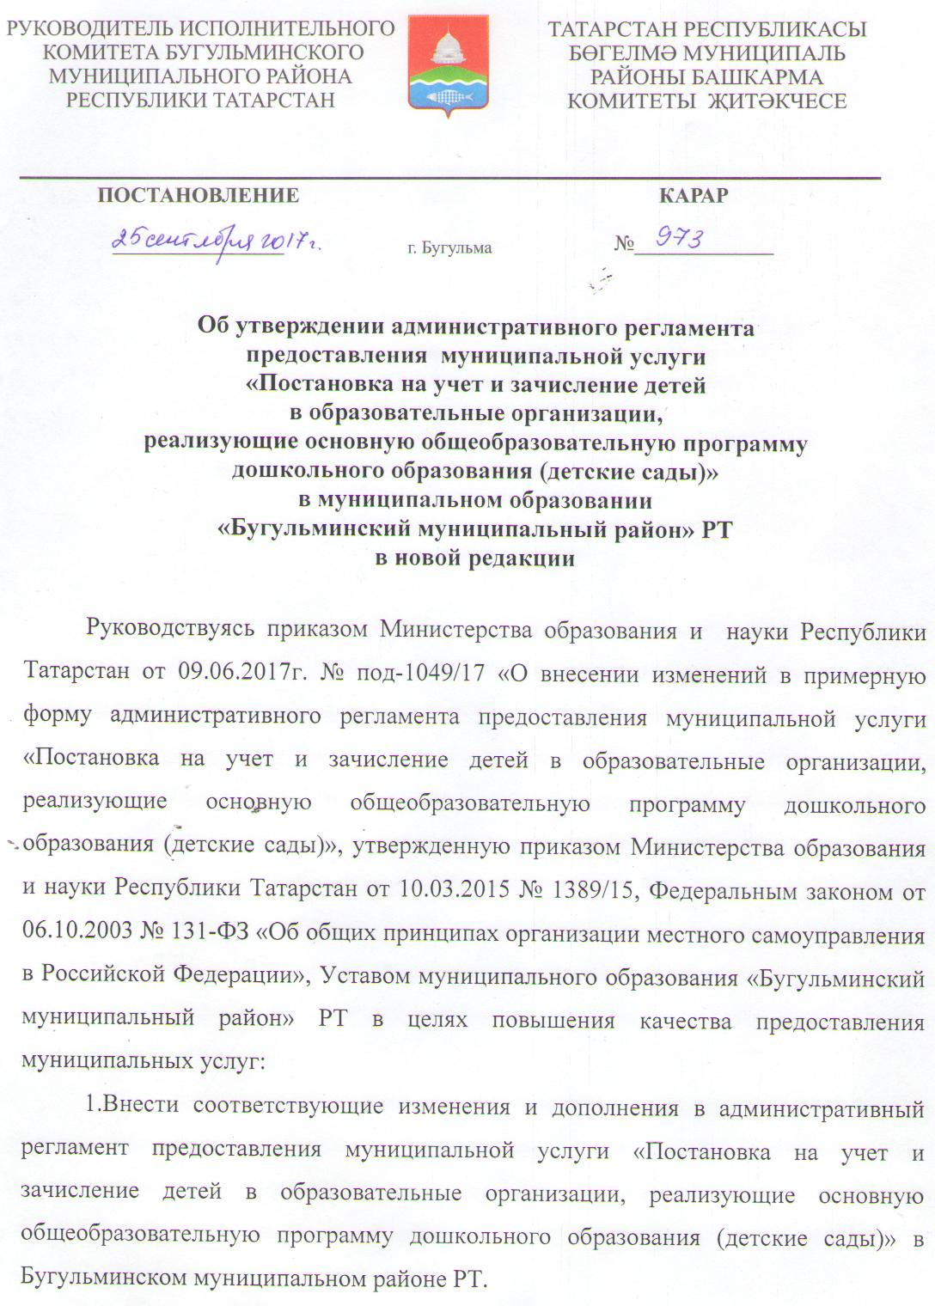

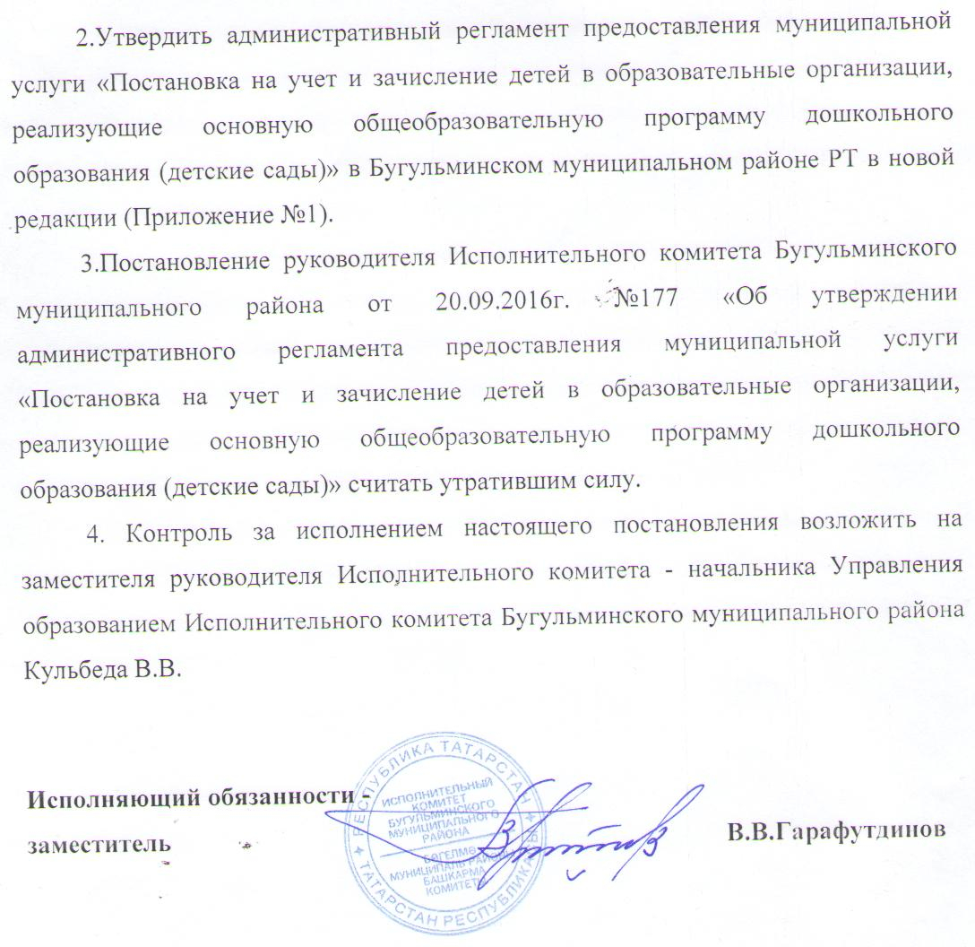

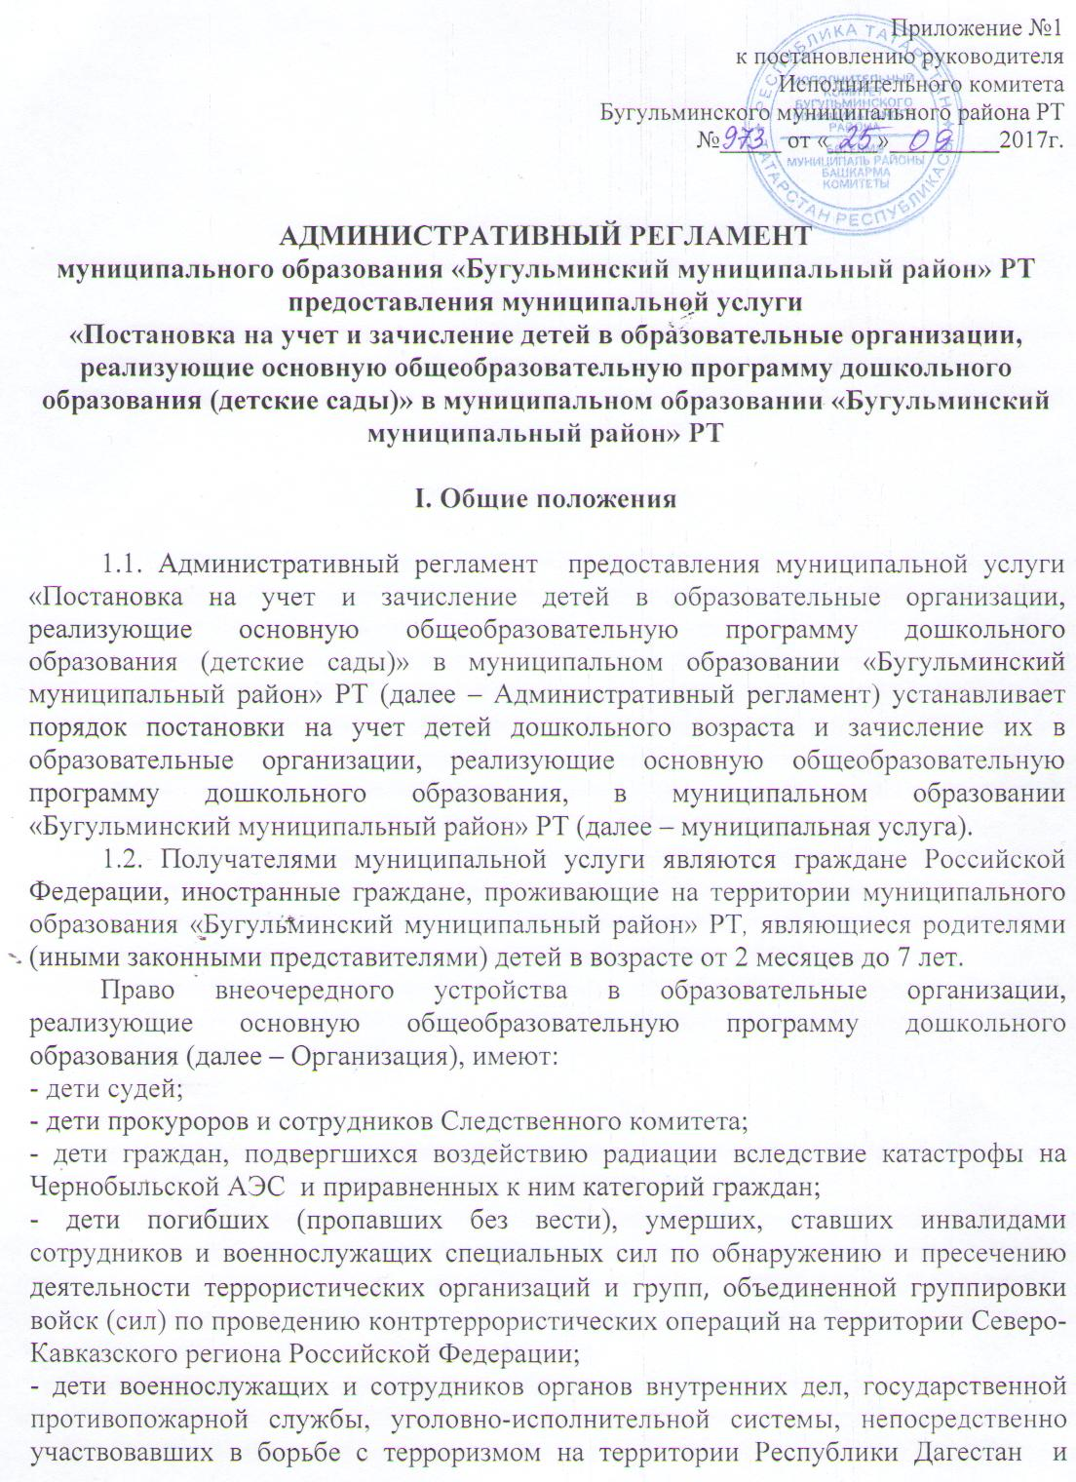

погибших (пропавших без вести), умерших, ставших инвалидами в связи с выполнением служебных обязанностей».
Право первоочередного устройства в Организацию имеют:

- дети-инвалиды и дети, один из родителей которых является инвалидом;

- дети из многодетных семей;

- дети сотрудника полиции, в том числе дети сотрудника полиции, погибшего (умершего) вследствие увечья или иного повреждения здоровья, полученных в связи с выполнением служебных обязанностей; дети сотрудника полиции, умершего вследствие заболевания, полученного в период прохождения службы в полиции; дети гражданина Российской Федерации, уволенного со службы в полиции вследствие увечья или иного повреждения здоровья, полученных в связи с выполнением служебных обязанностей и исключивших возможность дальнейшего прохождения службы в полиции; дети гражданина Российской Федерации, умершего в течение одного года после увольнения со службы в полиции вследствие увечья или иного повреждения здоровья, полученных в связи с выполнением служебных обязанностей, либо вследствие заболевания, полученного в период прохождения службы в полиции, исключивших возможность дальнейшего прохождения службы в полиции; дети, находящиеся (находившиеся) на иждивении сотрудника полиции, гражданина Российской Федерации;

- дети военнослужащих;

- дети сотрудников, имеющих специальные звания и проходящих службу в учреждениях и органах уголовно-исполнительной системы, федеральной противопожарной службе Государственной противопожарной службы, органах по контролю за оборотом наркотических средств и психотропных веществ, таможенных органах Российской Федерации, в том числе погибших (умерших) вследствие увечья или иного повреждения здоровья, полученных в связи с выполнением служебных обязанностей; умерших вследствие заболевания, полученного в период прохождения службы; уволенных со службы вследствие увечья или иного повреждения здоровья, полученных в связи с выполнением служебных обязанностей и исключивших возможность дальнейшего прохождения службы; умершего в течение одного года после увольнения со службы вследствие увечья или иного повреждения здоровья, полученных в связи с выполнением служебных обязанностей, либо вследствие заболевания, полученного в период прохождения службы, исключивших возможность дальнейшего прохождения службы; дети, находящиеся (находившиеся) на иждивении сотрудника, гражданина Российской Федерации».
Дети сотрудников организации, создавшей за свой счет дополнительные дошкольные места на территории Бугульминского муниципального района Республики Татарстан, обеспечиваются местами в дошкольных образовательных организациях в количестве, равном созданным местам согласно условиям соглашения о государственно-частном партнерстве, заключаемого с участием муниципального образования «Бугульминский муниципальный район» РТ в соответствии с действующим законодательством.
В случае направления в Организацию одного из детей – близнецов, второй (и последующий) из них направляются в данную Организацию во внеочередном порядке.
Не допускается предоставление льгот по иным основаниям, не предусмотренным федеральными законами, законами Республики Татарстан и подзаконными нормативно-правовыми актами.
1.3. Муниципальная услуга предоставляется Управлением образования исполнительного комитета Бугульминского муниципального района РТ и образовательными организациями, указанными в Приложении 1 к настоящему Административному регламенту.
1.4. Место нахождения Управления образованием исполнительного комитета Бугульминского муниципального района РТ: 423230, РТ, г.Бугульма, ул.14-Павших, 39.
График работы: ежедневно с 8 часов 00 минут до 17 часов 00 минут, суббота и воскресенье – выходные дни.
График приема граждан в дошкольный отдел Управления образованием исполнительного комитета Бугульминского муниципального района РТ по вопросам оказания муниципальной услуги: вторник с 14часов 00 минут до 17 часов 00 минут; пятница с 9 часов 00 минут до 12 часов 00 минут.
1.5. Справочные телефоны (88 5594) 6-52-64.
1.6. Адрес официального сайта в сети Интернет: http://edu.tatar.ru/bugulma/roo.
1.7. Информация о месте нахождения, графике работы, справочных телефонах, адресах официальных сайтов Организаций указаны в Приложении 1.
1.8. Информация о муниципальной услуге может быть получена:
- посредством информационных стендов о муниципальной услуге, содержащих визуальную и текстовую информацию о муниципальной услуге, расположенных в помещениях для работы с заявителями;
- на официальном сайте http://edu.tatar.ru/bugulma/roo Управления образованием исполнительного комитета Бугульминского муниципального района РТ;
- через Форму обратной связи, предоставленной на Портале государственных и муниципальных услуг Республики Татарстан https://uslugi.tatar.ru/cei/feedback и по телефону службы технической поддержки (8(843)5-114-115);
- при устном обращении в Управление образованием исполнительного комитета Бугульминского муниципального района РТ и Организации (по телефону или лично);
- при письменном обращении в Управление образованием исполнительного комитета Бугульминского муниципального района РТ .
1.9. Предоставление муниципальной услуги осуществляется в соответствии со следующими нормативными правовыми актами: Конституция Российской Федерации ("Российская газета", N 7, 21.01.2009);
Федеральный закон от 29.12.2012 № 273 - ФЗ «Об образовании в Российской Федерации» ("Российская газета", N 303, 31.12.2012.);
Федеральный закон от 24.07.1998 № 124-ФЗ «Об основных гарантиях прав ребенка в Российской Федерации» ("Российская газета", N 147, 05.08.1998);
Федеральный закон от 06.10.2003 № 131-ФЗ «Об общих принципах организации местного самоуправления в Российской Федерации» ("Российская газета", N 202, 08.10.2003);
Федеральный закон от 02.05.2006 № 59-ФЗ «О порядке рассмотрения обращений граждан Российской Федерации» ("Российская газета", N 95, 05.05.2006);
распоряжение Правительства Российской Федерации от 17.12.2009 №1993-р «Об утверждении сводного перечня первоочередных государственных и муниципальных услуг, предоставляемых в электронном виде» ("Российская газета", N 247, 23.12.2009);
распоряжение Правительства Российской Федерации от 25 апреля 2011 г. № 729-р «Об утверждении перечня услуг, оказываемых государственными и муниципальными учреждениями и другими организациями, в которых размещается государственное задание (заказ) или муниципальное задание (заказ), подлежащих включению в реестры государственных или муниципальных услуг и предоставляемых в электронной форме» ("Российская газета", N 93, 29.04.2011);
Федеральный закон от 27.06.2010 № 210-ФЗ «Об организации предоставления государственных и муниципальных услуг» ("Российская газета", N 168, 30.07.2010);
Указ Президента РФ от 02.10.1992 № 1157 «О дополнительных мерах государственной поддержки инвалидов» ("Собрание актов Президента и Правительства РФ", 05.10.1992, N 14, ст. 1098);
Указ Президента РФ от 05.05.1992 № 431 «О мерах по социальной поддержке многодетных семей» ("Ведомости СНД и ВС РФ", 14.05.1992, N 19, ст. 1044);
Федеральный закон от 07.02.2011 № 3-ФЗ «О полиции» ("Российская газета", N 25, 08.02.2011);
Федеральный закон от 27.05.1998 № 76-ФЗ «О статусе военнослужащих» ("Российская газета", N 104, 02.06.1998);
Закон о Прокуратуре Российской Федерации от 17 января 1992 г. № 2202-1 ("Российская газета", N 39, 18.02.1992);
Закон Российской Федерации от 26.06.1992 № 3132-1 «О статусе судей в Российской Федерации» ("Российская газета", N 170, 29.07.1992);
Закон Российской Федерации от 15.05.1991 № 1244-1 «О социальной защите граждан, подвергшихся воздействию радиации вследствие катастрофы на Чернобыльской АЭС» ("Ведомости СНД и ВС РСФСР", 1991, N 21, ст. 699);
Указ Президента РФ от 05.06.2003 N 613 "О правоохранительной службе в органах по контролю за оборотом наркотических средств и психотропных веществ" ("Российская газета", N 112, 11.06.2003);
Закон РТ от 1.08.2011 года № 50-ЗРТ «О государственно-частном партнерстве в Республике Татарстан» («Республика Татарстан», № 156, 05.08.2011 г.);
Федеральный закон от 21.12.1994 №69-ФЗ «О пожарной безопасности» («Российская газета», №3, 05.01.1995 г.);
Федеральный закон от 30.12.2012 № 283-ФЗ "О социальных гарантиях сотрудникам некоторых федеральных органов исполнительной власти и внесении изменений в отдельные законодательные акты Российской Федерации" ("Российская газета", № 3, 11.01.2013);
постановление Правительства Российской Федерации от 09.02.2004 №65 "О дополнительных гарантиях и компенсациях военнослужащим и сотрудникам федеральных органов исполнительной власти, участвующим в контртеррористических операциях и обеспечивающим правопорядок и общественную безопасность на территории Северо-Кавказского региона Российской Федерации" («Российская газета», №28, 13.02.2004 г.);
постановление Главного государственного санитарного врача от 22.10.2013г.
№ 60 «Об утверждении санитарно-эпидемиологических правил СП 3.1.2.3114-13 «Профилактика туберкулеза»;
постановление Правительства Российской Федерации от 25.08.1999 №936 «О дополнительных мерах по социальной защите членов семей военнослужащих и сотрудников органов внутренних дел, Государственной противопожарной службы, уголовно-исполнительной системы, непосредственно участвовавших в борьбе с терроризмом на территории Республики Дагестан и погибших (пропавших без вести), умерших, ставших инвалидами в связи с выполнением служебных обязанностей» («Российская газета», №169, 31.08.1999 г.);
Приказ Министерства образования и науки Российской Федерации от 30 августа 2013 г. N 1014 "Об утверждении Порядка организации и осуществления образовательной деятельности по основным общеобразовательным программам - образовательным программам дошкольного образования" ("Российская газета", N 238, 23.10.2013);
Устав муниципального образования «Бугульминский муниципальный район» РТ.

II. Стандарт предоставления муниципальной услуги

Наименование требования к стандарту | Содержание требований к стандарту | Нормативный акт, устанавливающий муниципальную услугу или требование
Наименование муниципальной услуги | Поставка на учет и зачисление детей в образовательные организации, реализующие основную общеобразовательную программу дошкольного образования (детские сады). | Приказ Министерства образования и науки Российской Федерации от 30 августа 2013 г. N 1014 "Об утверждении Порядка организации и осуществления образовательной деятельности по основным общеобразовательным программам - образовательным программам дошкольного образования"
Наименование органа исполнительной власти, непосредственно предоставляющего муниципальную услугу | Муниципальная услуга предоставляется Управлением образования исполнительного комитета Бугульминского муниципального района РТ и образовательными организациями, указанными в Приложении 1 к настоящему Административному регламенту.  Должностными лицами, ответственными за предоставление муниципальной услуги, являются работники Управления образованием исполнительного комитета Бугульминского муниципального района РТ (далее – Уполномоченный сотрудник). | Федеральный закон от 29.12.2012 № 273 - ФЗ «Об образовании в Российской Федерации»
Описание результата предоставления муниципальной услуги | Результатом предоставления муниципальной услуги является зачисление ребенка в образовательную организацию, реализующую основную общеобразовательную программу дошкольного образования (детский сад). | Приказ Министерства образования и науки Российской Федерации от 30 августа 2013 г. N 1014 "Об утверждении Порядка организации и осуществления образовательной деятельности по основным общеобразовательным программам - образовательным программам дошкольного образования"
Срок предоставления муниципальной услуги | - предоставление муниципальной услуги в части постановки на учет осуществляется с момента заполнения заявления на Портале государственных и муниципальных услуг или личного предоставления заявления на бумажном носителе в Управление образованием исполнительного комитета Бугульминского муниципального района РТ;  - в части зачисления детей в Организацию - в срок до 4 месяцев после информирования заявителя о направлении в Организацию. | -
Перечень необходимых сведений при заполнении заявления для постановки на учет | - фамилия, имя, отчество ребенка;  - дата рождения ребенка;  - данные свидетельства о рождении;  - место фактического проживания (адрес);  - фамилия, имя, отчество матери, отца или законных представителей, адреса электронной почты, номер контактного телефона;  - данные документа, удостоверяющего личность родителя (законного представителя);  - сведения о наличии льготы по зачислению ребенка в образовательную организацию;  - потребность ребенка по здоровью;  - одна желаемая организация;  - желаемый язык воспитания и обучения в группе;  - желаемая дата зачисления ребенка в Организацию;  - согласие / несогласие на предложение другого детского сада при отсутствии мест в желаемой Организации. | -
Перечень необходимых документов для зачисления в Организацию | - письменное заявление родителей (законных представителей) на имя руководителя Организации;  - медицинское заключение установленного образца (в случае отсутствия сведений о проводимой туберкулинодиагностике в вышеуказанном заключении, необходимо представить заключение врача-фтизиатра об отсутствии заболевания);  - документ, удостоверяющий личность одного из родителей (законных представителей) ребенка;  - заключение психолого-медико-педагогической комиссии (при зачислении ребенка в группы компенсирующей и комбинированной направленности). | Приказ Министерства образования и науки Российской Федерации от 30 августа 2013 г. N 1014 "Об утверждении Порядка организации и осуществления образовательной деятельности по основным общеобразовательным программам - образовательным программам дошкольного образования".  Постановление Главного государственного санитарного врача РФ от 22.10.2013г. № 60 об утверждении санитарно-эпидемиологических правил СП 3.1.2.3114-13 «Профилактика туберкулеза»
Перечень оснований для отказа в приеме документов, необходимых для предоставления муниципальной услуги | в части постановки на учет:  - превышение возраста ребенка максимального возраста детей, принимаемых в Организацию;  в части зачисления в Организацию:  - отсутствие в системе «Электронный детский сад» информации о направлении ребенка в Организацию. | Федеральный закон от 29.12.2012 № 273 - ФЗ «Об образовании в Российской Федерации»
Перечень оснований для отказа в предоставлении муниципальной услуги | 1) в части постановки на учет:  - подача недостоверных (недостаточных) сведений, препятствующих процедуре идентификации данных свидетельства о рождении ребенка;  - превышение возраста ребенка максимального возраста детей, принимаемых в Организацию;  - несоответствие желаемого языка воспитания и обучения языку воспитания и обучения в желаемой Организации;  2) в части зачисления в Организацию:  - отсутствие в системе «Электронный детский сад» информации о направлении ребенка в Организацию;  - отсутствие медицинского заключения установленного образца, наличие медицинских противопоказаний к посещению ребенком Организации; отсутствие сведений о проводимой туберкулинодиагностике и (или) заключения врача-фтизиатра об отсутствии заболевания;  - заявление родителей (законных представителей) об отказе в получении муниципальной услуги. | Федеральный закон от 29.12.2012 № 273 - ФЗ «Об образовании в Российской Федерации»  Приказ Министерства образования и науки Российской Федерации от 30 августа 2013 г. N 1014 "Об утверждении Порядка организации и осуществления образовательной деятельности по основным общеобразовательным программам - образовательным программам дошкольного образования".  Постановление Главного государственного санитарного врача РФ от 22.10.2013г. № 60 об утверждении санитарно-эпидемиологических правил СП 3.1.2.3114-13 «Профилактика туберкулеза»
Порядок, размер и основания взимания платы за предоставление муниципальной услуги | Муниципальная услуга предоставляется на безвозмездной основе. | Федеральный закон от 29.12.2012 № 273 - ФЗ «Об образовании в Российской Федерации»
Максимальный срок ожидания в очереди при подаче запроса о предоставлении муниципальной услуги и при получении результата предоставления таких услуг | Время ожидания личного приема в очереди должно составлять не более 15 минут. Если услуга предоставляется пенсионерам, инвалидам, то срок ожидания (обслуживания) следующего заявителя может быть продлен до 30 минут.  Прием всех обратившихся лиц должен быть обеспечен не позднее, чем за 1 час до окончания рабочего дня.
Срок регистрации запроса заявителя о предоставлении муниципальной услуги, в том числе в электронной форме | Регистрация заявления о постановке на учет при личном обращении Заявителя в Управление образованием исполнительного комитета Бугульминского муниципального района РТ;  осуществляется в течение 1 рабочего дня с момента обращения Заявителя в порядке, предусмотренном разделом III Административного регламента.  Регистрация заявления о зачислении ребенка в Организацию осуществляется в течение 1 рабочего дня с момента обращения Заявителя в порядке, предусмотренном разделом III Административного регламента.
Требования к помещениям, в которых предоставляется муниципальная услуга | В помещениях для работы с заявителями размещаются информационные стенды о муниципальной услуге, содержащие визуальную и текстовую информацию о муниципальной услуге. На фасадной части здания размещается информация о наименовании муниципального органа управления образованием.  Для ожидания приема заявителям отводятся места, оборудованные стульями, столами для возможности оформления документов.  Помещение должно быть оборудовано в соответствии с санитарными правилами и нормами.  Обеспечивается беспрепятственный доступ инвалидов к месту предоставления государственной услуги, в том числе возможность беспрепятственного входа в объекты и выходы из них, а также самостоятельного передвижения по объекту в целях доступа к месту предоставления муниципальной услуги.  Визуальная, текстовая и мультимедийная информация о порядке предоставления муниципальной услуги размещается в удобных для заявителей местах, в том числе с учетом ограниченных возможностей инвалидов. | Федеральный закон от 27.06.2010 № 210-ФЗ «Об организации предоставления государственных и муниципальных услуг»
Показатели доступности и качества предоставления муниципальной услуги | Показателями доступности предоставления муниципальной услуги являются: расположенность помещения в зоне доступности общественного транспорта;  Наличие необходимого количества специалистов, а также помещений, в которых осуществляется прием документов от заявителей;  Наличие исчерпывающей информации о способах, порядке, сроках предоставления государственной услуги на информационных стендах, в сети Интернет, на официальном сайте Министерства;  Наличие условий доступности для инвалидов, предусмотренных законодательством.  Качество предоставления государственной услуги характеризуется:  - соблюдением сроков приема и рассмотрения документов;  - соблюдением срока получения результата муниципальной услуги;  - наличием прецедентов (обоснованных жалоб) на нарушение административных регламентов предоставления муниципальных услуг, совершенных должностными лицами, ответственными за предоставление муниципальной услуги. | Федеральный закон от 27.06.2010 № 210-ФЗ «Об организации предоставления государственных и муниципальных услуг»  Изменения в Административный регламент Приказ МОиН РТ от 29.04.2016 № 832/16
Особенности предоставления муниципальной услуги в электронной форме | Предоставление муниципальной услуги в электронном виде осуществляется на Портале государственных и муниципальных услуг Республики Татарстан (https://uslugi.tatar.ru). | Федеральный закон от 27.06.2010 № 210-ФЗ «Об организации предоставления государственных и муниципальных услуг»

III. Административные процедуры
Описание последовательности действий при
предоставлении муниципальной услуги

3.1. Предоставление муниципальной услуги включает в себя следующие административные процедуры:
- постановка на учет (регистрация в автоматизированной информационной системе «Электронный детский сад» (далее – Система) заявления для постановки на учет);
- направление в Организацию;
- зачисление в Организацию.
3.2. Блок-схема предоставления муниципальной услуги представлена в приложении № 3.
3.3. Постановка на учёт.

3.3.1. Заполнение родителями (законными представителями) заявления для постановки на учет по устройству в Организацию осуществляется:
- через Портал государственных и муниципальных услуг Республики Татарстан (https://uslugi.tatar.ru/);
- через Единый портал государственных услуг (https://beta.gosuslugi.ru/ );
- при личном обращении в Управление образованием исполнительного комитета Бугульминского муниципального района РТ.
Прием заявлений и его регистрация в Системе осуществляется в течение всего года.
При обращении в Управление образованием исполнительного комитета Бугульминского муниципального района РТ внесение данных заявления в Систему осуществляет Уполномоченный сотрудник, назначаемый приказом Управления образованием исполнительного комитета Бугульминского муниципального района РТ. Внесение данных в Систему осуществляется в течение 1 рабочего дня с момента обращения Заявителя.
При заполнении заявления родители (законные представители) дают согласие на обработку персональных данных (приложение № 2 к Административному регламенту).
3.3.2. При подаче заявления для постановки на учёт Системой осуществляется проверка корректности введенных данных свидетельства о рождении. В случае, если данные некорректны, либо отсутствуют, заявлению в Системе присваивается статус «Подтверждение документов». В данном случае Заявителю необходимо явиться в приемные часы работы Управления образованием исполнительного комитета Бугульминского муниципального района РТ для подтверждения документов. После подтверждения документов Заявителем, Уполномоченный сотрудник в течение 1 рабочего дня со дня подтверждения документов присваивает заявлению в Системе статус «Зарегистрировано» с даты подачи заявления.
3.3.3. В случае подачи заявления законным представителем (опекуном, попечителем), заявление в системе получает статус «Подтверждение опеки (попечительства)». В данном случае Заявителю необходимо явиться в Управление образованием исполнительного комитета Бугульминского муниципального района РТ для подтверждения документов об опеке (попечительстве). После подтверждения документов Заявителем, Уполномоченный сотрудник в течение 1 рабочего дня со дня подтверждения документов присваивает заявлению статус «Зарегистрировано» с даты подачи заявления.
3.3.4. В случае если Заявитель имеет право на внеочередное, первоочередное зачисление в Организацию, Заявителю необходимо представить в Управление образованием Исполнительного комитета Бугульминского муниципального района РТ оригинал документа, подтверждающего льготу, а также их копии:
дети из многодетных семей;
дети граждан, подвергшихся воздействию радиации вследствие катастрофы на Чернобыльской АЭС;
дети-инвалиды;

семьи, в которых хотя бы один родитель-инвалид.
Заявлению присваивается статус «Подтверждение документов».
Данный перечень льгот подтверждается автоматически при помощи запроса в Государственную информационную систему «Социальный регистр населения Республики Татарстан» Министерства труда, занятости и социальной защиты Республики Татарстан для исключения личного визита для подтверждения льготы в управление образованием по заявлениям, поданным с Портала Государственных муниципальных услуг Республики Татарстан
Копия документа, подтверждающего льготу, хранится в Управлении образованием исполнительного комитета Бугульминского муниципального района.
Дети льготной категории граждан при переводе ребенка из одной Организации в другую пользуются льготами, установленными федеральными законами, законами Республики Татарстан и иными подзаконными нормативными правовыми актами.
3.3.5. Зарегистрированному заявлению присваивается индивидуальный идентификационный номер. Проверить статус заявления и положение Заявителя в очередности можно через Портал государственных и муниципальных услуг Республики Татарстан https://uslugi.tatar.ru по данным свидетельства о рождении ребенка (серия и номер) или по индивидуальному идентификационному номеру заявления, через Единый портал государственных услуг https://beta.gosuslugi.ru/, а также в Управление образованием исполнительного комитета Бугульминского муниципального района РТ в приемные часы работы при личном обращении или по телефону.
3.3.6. При постановке на учет Заявитель вправе указать в заявлении для зачисления ребенка одну Организацию.
3.3.7. После присвоения заявлению индивидуального идентификационного номера допускается смена желаемой Организации по заявлению Заявителя. Заявитель подает заявление на смену желаемой Организации в органы управления образованием по месту расположения желаемой Организации. Дата постановки на учет при этом сохраняется.
Также Заявитель может изменить желаемую Организацию в заявлении через Единый портал государственных услуг https://beta.gosuslugi.ru/.
3.3.8. Уполномоченный сотрудник имеет право вносить необходимые коррективы в заявление гражданина с целью устранения допущенных ошибок (в ФИО ребенка, дате рождения, реквизитах свидетельства о рождении и т.п., кроме даты постановки на учет) в течение 5 рабочих дней с даты подачи заявления. По истечении данного срока внесение изменений осуществляется администратором Системы по заявке Уполномоченного сотрудника.
3.3.9. Заявление Заявителя о постановке на учет, ребенок которого достиг 8 лет, переводится Уполномоченным сотрудником в статус «архивная».
3.3.10. Допускается постановка на учет и зачисление ребенка, ранее уже поставленного на учет, в сельскую Организацию, в которой имеются свободные места. Заявление подается в органы управления образованием по месту расположения сельской Организации. Очередность в желаемую Организацию по первоначальному заявлению сохраняется.
3.3.11. Новые Организации вносятся в Систему администратором Системы по заявке Уполномоченного сотрудника.
3.4. Комплектование.
3.4.2. За 30 календарных дней до начала комплектования Организации представляют на утверждение в Управление образованием исполнительного комитета Бугульминского муниципального района РТ сведения о количестве свободных мест в группах в соответствии с каждой возрастной категорией детей в очередном учебном году (плановые группы).
3.4.3. Комплектование Организаций на очередной учебный год осуществляется в соответствии с утверждённым количеством групп и свободных мест в них на очередной учебный год с 1 июня по 31 августа текущего года. Возраст детей в Системе при комплектовании рассчитывается на 1 сентября текущего года.
В случае выбытия воспитанников Организаций, ввода новых дошкольных мест в течение учебного года производится доукомплектование Организаций в соответствии с порядком направления и зачисления в Организацию, закрепленном п. 3.5. настоящего Административного регламента.
При доукомплектовании Организаций при необходимости смены расчета возраста детей в Системе с 1 сентября на 31 декабря текущего года исполнительным комитетом муниципального образования в адрес Министерства образования и науки РТ направляется ходатайство. По согласованию с Министерством образования и науки РТ определяется дата дополнительного комплектования, в день которого администратором Системы осуществляется смена расчета возраста детей.
3.4.4. Информирование граждан о результатах комплектования осуществляется посредством размещения информации на информационных стендах Управления образованием исполнительного комитета Бугульминского муниципального района РТ.
3.4.5. При комплектовании Организаций заявления граждан могут находиться в обработке Уполномоченными сотрудниками не более 5 рабочих дней.
3.5. Направление и зачисление в Организацию.
3.5.1. При подходе очереди Заявителя и при наличии места в соответствующей возрастной группе в желаемой Организации заявлению присваивается статус «Направлен в ДОО». Сообщение о присвоении данного статуса отображается на Портале государственных и муниципальных услуг Республики Татарстан, на Едином портале государственных услуг.
3.5.2. Заявитель в срок до 30 календарных дней после присвоения статуса «Направлен в ДОО» обязан явиться в Организацию для подтверждения зачисления ребенка.
3.5.3. Руководитель Организации в течение 1 рабочего дня с момента обращения Заявителя с заявлением о зачислении ребенка присваивает заявлению в Системе статус «Заключение договора».
В течение 3 месяцев со дня присвоения статуса «Заключение договора» Заявитель обязан явиться в Организацию для заключения договора.
3.5.4. В случае, если Заявителя не удовлетворяет Организация, в которую направлен ребенок, Заявителем оформляется отказ от направления в данную Организацию. Заявлению присваивается статус «зарегистрировано». Дата постановки на учет при этом не меняется.
Отказ от направления в предложенную Организацию оформляется в письменном виде при личном обращении в Управление образованием исполнительного комитета Бугульминского муниципального района РТ по форме, установленной Управлением образования исполнительного комитета Бугульминского муниципального района.
3.5.5. В случае неявки Заявителя в Организацию после присвоения заявлению статуса «Направлен в ДОО» в срок, определенный п. 3.5.2. Административного регламента, оказание муниципальной услуги Заявителю приостанавливается. Руководитель Организации присваивает заявлению в Системе статус «Не явился».
3.5.6. Если заявитель подтверждает свое желание на получение услуги, заявлению присваивается статус «Зарегистрировано». Дата постановки на учет при этом не меняется. Если Заявитель отказался от получения муниципальной услуги, заявлению присваивается статус «Отказано в услуге». Подтверждение или отказ от получения муниципальной услуги оформляется в письменном виде при личном обращении в органы управления образованием по месту жительства по форме, установленной Управлением образования исполнительного комитета Бугульминского муниципального района РТ.
3.5.7. После заключения договора с родителями (законными представителями) руководитель Организации в течение 1 рабочего дня вносит в Систему реквизиты договора и присваивает заявлению в Системе статус «Зачислен в ДОО».
Родительская плата за присмотр и уход за ребенком устанавливается со дня присвоения заявлению статуса «Зачислен в ДОО».
3.5.8. В случае неявки Заявителя в установленный срок для заключения договора руководитель Организации присваивает заявлению статус «Не явился».
3.5.9. Если Заявитель подтверждает свое желание на получение услуги, заявлению присваивается статус «Зарегистрировано». Дата постановки на учет при этом не меняется.
Если Заявитель отказался от получения муниципальной услуги, заявлению присваивается статус «Отказано в услуге». Подтверждение или отказ от получения муниципальной услуги оформляется в письменном виде при личном обращении в органы управления образованием по месту жительства по форме, установленной Управлением образования исполнительного комитета Бугульминского муниципального района РТ.
3.5.10. В группы компенсирующей и оздоровительной направленности направляются дети, в заявке которых указана потребность по здоровью.
В случае направления ребенка в группу компенсирующей или оздоровительной направленности на определенный срок (временно, в соответствии с медицинским заключением или заключением психолого-медико-педагогической комиссии) в направлении ставится отметка «временное зачисление».
Заявление ребенка сохраняется в очередности с первоначальной датой постановки на учет.
Если ребенок на момент направления в группу компенсирующей или оздоровительной направленности посещал другую Организацию, руководитель Организации временно отчисляет ребенка с указанием даты окончания срока пребывания в специализированной группе.
3.5.11. Зачисление детей с ограниченными возможностями здоровья, детей-инвалидов в группы компенсирующей и комбинированной направленности Организации осуществляется на основании заключения психолого-медико-педагогической комиссии.
3.6. По заявлению родителей допускается перевод ребёнка из одной Организации в другую.
Заявление на перевод ребёнка из одной Организации в другую подаётся в органы управления образованием по месту расположения желаемой Организации.
3.6.1. При внесении в Систему данных заявления на перевод проставляется дата подачи родителями соответствующего заявления. При комплектовании Организаций заявления на перевод ребенка из одной Организации в другую рассматриваются в порядке общей очередности.
3.6.2. По заявлениям граждан (от обеих заинтересованных сторон) допускается обмен местами двух детей одного возраста, посещающих группы одной возрастной категории разных Организаций. Заявления на обмен подаются в районные отделы (управления) образования по месту расположения Организаций.
3.6.3. В случае ликвидации или приостановления деятельности Организации воспитанники переводятся в другие Организации во внеочередном порядке.
3.6.4. В случае отчисления ребенка из детского сада в течение 1 рабочего дня со дня регистрации соответствующего приказа руководитель Организации присваивает в Системе заявлению статус «Отчислен».

IV. Порядок и формы контроля за предоставлением муниципальной услуги.

4.1. Текущий контроль за соблюдением настоящего Административного регламента осуществляется начальником или курирующим заместителем начальника Управления образованием исполнительного комитета Бугульминского муниципального района РТ.
Уполномоченный сотрудник, назначаемый приказом органа управления образованием муниципального образования Республики Татарстан, в соответствии с законодательством несет ответственность за соблюдение положений настоящего Административного регламента.
4.2. Текущий контроль за предоставлением муниципальной услуги осуществляется путем проведения проверок соблюдения и исполнения Уполномоченными сотрудниками, руководителями Организаций положений настоящего Административного регламента.
4.3. Текущий контроль за предоставлением муниципальной услуги осуществляется на постоянной основе.
4.4. Контроль полноты и качества предоставления муниципальной услуги включает проведение проверок, выявление и устранение нарушений прав заявителей, рассмотрение, принятие решений и подготовку ответов на обращения заявителей, содержащих жалобы на решения, действия (бездействие) должностных лиц, ответственных за предоставление муниципальной услуги.
4.4. Проверки полноты и качества предоставления муниципальной услуги осуществляются на основании актов Управления образованием исполнительного комитета Бугульминского муниципального района РТ.
Проверки могут быть плановыми (осуществляться на основании полугодовых или годовых планов работы Управления образованием исполнительного комитета Бугульминского муниципального района РТ и внеплановыми.
4.5. Решение о проведении внеплановой проверки полноты и качества предоставления муниципальной услуги принимается в следующих случаях:
1) в связи с проверкой устранения ранее выявленных нарушений требований Административного регламента и иных нормативных правовых актов, устанавливающих требования к предоставлению муниципальной услуги;
2) обращений граждан с жалобами на нарушения их прав и законных интересов действиями (бездействием) должностных лиц, ответственных за предоставление муниципальной услуги.

4.6. Результаты проверки полноты и качества предоставления муниципальной услуги оформляются актом, в котором отмечаются выявленные недостатки и предложения по их устранению.
4.7. По результатам контроля в случае выявления нарушений прав заявителей осуществляется привлечение виновных лиц к ответственности в соответствии с законодательством Российской Федерации.
4.8. Контроль за предоставлением муниципальной услуги со стороны заявителей осуществляется путем получения информации, предусмотренной настоящим Административным регламентом, а также путем обжалования действий (бездействия) должностного лица, принимаемого им решения при предоставлении муниципальной услуги.
4.9. Выявленные в ходе проверки нарушения законных прав и интересов граждан должны быть устранены учреждением, оказывающим услугу, в срок не более 30 дней со дня выявления факта нарушения.

V. Досудебное (внесудебное) обжалование заявителем решений и действий (бездействия) органа, предоставляющего муниципальную услугу, должностного лица органа, предоставляющего муниципальную услугу, либо муниципального служащего.
5.1. Заявитель имеет право на обжалование решений и действий (бездействия) органа, предоставляющего муниципальную услугу, должностного лица органа, предоставляющего муниципальную услугу, либо муниципального служащего в досудебном (внесудебном) порядке.
Заявитель может обратиться с жалобой в том числе в следующих случаях:
1) нарушение срока регистрации заявления о предоставлении муниципальной услуги;
2) нарушение срока предоставления муниципальной услуги;

3) требование у заявителя документов, не предусмотренных нормативными правовыми актами Российской Федерации, нормативными правовыми актами Республики Татарстан, муниципальными правовыми актами, настоящим Административным регламентом для предоставления муниципальной услуги;
4) отказ в приеме документов, предоставление которых предусмотрено нормативными правовыми актами Российской Федерации, нормативными правовыми актами Республики Татарстан, муниципальными правовыми актами, настоящим Административным регламентом для предоставления муниципальной услуги, у заявителя;
5) отказ в предоставлении муниципальной услуги, если основания отказа не предусмотрены нормативными правовыми актами Российской Федерации, нормативными правовыми актами Республики Татарстан, муниципальными правовыми актами, настоящим Административным регламентом;
6) затребование с заявителя при предоставлении муниципальной услуги платы, не предусмотренной нормативными правовыми актами Российской Федерации, нормативными правовыми актами Республики Татарстан, муниципальными правовыми актами, настоящим Административным регламентом.

7) отказ органа, предоставляющего муниципальную услугу, должностного лица органа, предоставляющего муниципальную услугу, в исправлении допущенных при внесении заявления в автоматизированную информационную систему «Электронный детский сад» опечаток и ошибок.
5.2. Заявители имеют право на получение информации и документов, необходимых для обоснования и рассмотрения жалобы.
5.3. Жалоба подается в письменной форме на бумажном носителе, в электронной форме в орган, предоставляющий муниципальную услугу. Жалобы на решения, принятые руководителем органа, предоставляющего муниципальную услугу, подаются в вышестоящий орган (при его наличии) либо в случае его отсутствия рассматриваются непосредственно руководителем органа, предоставляющего муниципальную услугу.
Жалоба может быть направлена по почте, через многофункциональный центр, с использованием информационно-телекоммуникационной сети «Интернет», официального сайта органа, предоставляющего муниципальную услугу, Портала государственных и муниципальных услуг Республики Татарстан, а также может быть принята при личном приеме заявителя.
5.4. Жалоба должна содержать:
1) наименование органа, предоставляющего муниципальную услугу, должностного лица органа, предоставляющего муниципальную услугу, либо муниципального служащего, решения и действия (бездействие) которых обжалуются;
2) фамилию, имя, отчество (последнее - при наличии), сведения о месте жительства заявителя, а также номер (номера) контактного телефона, адрес (адреса) электронной почты (при наличии) и почтовый адрес, по которым должен быть направлен ответ заявителю;
3) сведения об обжалуемых решениях и действиях (бездействии) органа, предоставляющего муниципальную услугу, должностного лица органа, предоставляющего муниципальную услугу, либо муниципального служащего;
4) доводы, на основании которых заявитель не согласен с решением и действием (бездействием) органа, предоставляющего муниципальную услугу, должностного лица органа, предоставляющего муниципальную услугу, либо муниципального служащего.
5.5. Заявителем могут быть представлены документы (при наличии), подтверждающие доводы заявителя, либо их копии.
5.6. Если документы, имеющие существенное значение для рассмотрения жалобы, отсутствуют или не приложены к жалобе, решение принимается без учета доводов, в подтверждение которых документы не представлены.
5.7. Жалоба, поступившая в орган, предоставляющий муниципальную услугу, подлежит рассмотрению должностным лицом, наделенным полномочиями по рассмотрению жалоб, в течение пятнадцати рабочих дней со дня ее регистрации, а в случае обжалования отказа органа, предоставляющего муниципальную услугу, должностного лица органа, предоставляющего муниципальную услугу, в приеме документов у заявителя - в течение пяти рабочих дней со дня ее регистрации.
Случаи, при которых срок рассмотрения жалобы может быть сокращен, устанавливаются Правительством Российской Федерации.
5.8. По результатам рассмотрения жалобы орган, предоставляющий муниципальную услугу, принимает одно из следующих решений:
1) удовлетворяет жалобу, в том числе в форме отмены принятого решения, исправления допущенных при внесении заявления в автоматизированную информационную систему «Электронный детский сад» опечаток и ошибок, возврата заявителю денежных средств, взимание которых не предусмотрено нормативными правовыми актами Российской Федерации, нормативными правовыми актами Республики Татарстан, муниципальными правовыми актами, настоящим Административным регламентом, а также в иных формах;
2) отказывает в удовлетворении жалобы.
Не позднее дня, следующего за днем принятия решения, заявителю в письменной форме и по желанию заявителя в электронной форме направляется мотивированный ответ о результатах рассмотрения жалобы.
5.9. В случае установления в ходе или по результатам рассмотрения жалобы признаков состава административного правонарушения или преступления должностное лицо, наделенное полномочиями по рассмотрению жалоб, незамедлительно направляет имеющиеся материалы в органы прокуратуры.

Приложение 1
к Административному регламенту

Сведения
о муниципальных образовательных организациях, реализующих основную общеобразовательную программу дошкольного образования, муниципального образования «Бугульминский муниципальный район» РТ

Наименование организации | Ф. И. О. руководителя | Адрес/ сайт Организации | Телефон | Режим работы организации, приемные часы руково-дителя
Муниципальное бюджетное дошкольное образовательное учреждение детский сад общеразвивающего вида №1 "Ласточка" Бугульминского муниципального района РТ | Ахметова  Гульназ  Тагировна | 423230, РТ,  г. Бугульма ул. Ленина, 29.  https://edu.tatar.ru/bugulma/dou1 | 6-94-89 | 6.30-18.30  Вторник  с 14.00-18.00
Муниципальное бюджетное дошкольное образовательное учреждение детский сад общеразвивающего вида №2 "Батыр" Бугульминского муниципального района РТ | Галяутдинова  Альфира  Асхатовна | 423230,РТ, г.Бугульма, ул.Калинина,  д.30-а  https://edu.tatar.ru/bugulma/dou2 | 4-06-78 | 6.00-18.00  Вторник  14.00-18.00
Муниципальное бюджетное дошкольное образовательное учреждение детский сад общеразвивающего вида №3 «Тамчыкай» Бугульминского муниципального района РТ | Шакирзянова Надежда Викторовна | 423230,РТ,  г.Бугульма, ул. Постышева, https://edu.tatar.ru/bugulma/dou3 | 4-95-09 | 6.00-18.00  Вторник  14.00-18.00
Муниципальное бюджетное дошкольное образовательное учреждение детский сад комбинированного вида №4 «Ляйсан» Бугульминского муниципального района РТ | Казакова Нина Александров-на | 423230, РТ, г.Бугульма, ул.Красноармейскаяд.2 https://edu.tatar.ru/bugulma/dou39/dou4 | 4-48-78 | 6.00-18.00  Вторник  14.00-18.00
Муниципальное бюджетное дошкольное образовательное учреждение детский сад общеразвивающего вида №5 «Солнышко» Бугульминского муниципального района РТ | Мурзина Наталья Владимировна | РТ, г.Бугульма, ул.Я.Гашека, 46 https://edu.tatar.ru/bugulma/dou5 | 4-27-05 | 6.00-18.00  Вторник  14.00-18.00
Муниципальное бюджетное дошкольное образовательное учреждение детский сад №6 «Дюймовочка» Бугульминского муниципального района РТ | Наумова  Любовь Валентиновна | 423236,РТ, г.Бугульма, ул.Тукая 72а/  https://edu.tatar.ru/bugulma/dou6 | 6-03-98 | 6.00-18.00  Вторник  14.00-18.00
Муниципальное бюджетное дошкольное образовательное учреждение детский сад комбинированного вида №7 "Росинка" Бугульминского муниципального района Республики Татарстан | Савленкова Галина Александров-на | 423232, РТ,  г. Бугульма, ул. Комарова, д.1 https://edu.tatar.ru/bugulma/dou7 | 9-12-62 | 6.00-18.00  Вторник  14.00-18.00
Муниципальное бюджетное дошкольное образовательное учреждение детский сад общеразвивающего вида №8 "Василек" Бугульминского муниципального района РТ | Морозова  Ирина  Николаевна | 423234, РТ, г.Бугульма пер. Юности, 4  https://edu.tatar.ru/bugulma/dou8 | 9-85-94 | 6.00-18.00  Вторник  14.00-18.00
Муниципальное бюджетное дошкольное образовательное учреждение детский сад комбинированного вида №9 «Колобок» Бугульминского муниципального района РТ | Сидорова Светлана Анатольевна | 423230, РТ,  г. Бугульма, ул.14 Павших 56-а/  https://edu.tatar.ru/bugulma/dou8/dou9 | 6-21-47 | 6.00-18.00  Вторник  с 14.00-18.00
Муниципальное бюджетное дошкольное образовательное учреждение детский сад комбинированного вида №10 «Радуга» Бугульминского муниципального района РТ | Шайдуллина Лилия  Гамиловна | 423235,РТ,  г.Бугульма ул.Сельхозтехника д.12  https://edu.tatar.ru/bugulma/dou10 | 9-12-05 | 6.00-18.00  Вторник  14.00-18.00
Муниципальное бюджетное дошкольное образовательное учреждение  детский сад общеразвивающего вида №11 «Искорка» Бугульминского муниципального района РТ | Ольнева  Вера Ивановна | 423232,РТ, г.Бугульма, ул.Радищева, д.16  https://edu.tatar.ru/bugulma/tat-dymskaya/dou/dou11 | 9-76-97 | 6.00-18.00  Вторник  14.00-18.00
Муниципальное бюджетное дошкольное образовательное учреждение детский сад комбинированного вида №12 «Буратино» Бугульминского муниципального района РТ | Маслова Светлана Николаевна | 423236, РТ, г.Бугульма ,  ул. Александра Суворова дом 68  https://edu.tatar.ru/bugulma/dou12 | 6-91-04 | 6.00-18.00  Вторник  14.00-18.00
Автономная некоммерческая организация дошкольного и начального общего образования «Прогимназия № 14 «Журавушка» города Бугульмы | Безрукова  Елена  Владимировна | 423237 ,РТ, г.Бугульма ул. Баумана, 11а  https://edu.tatar.ru/bugulma/page515806.htm | 4-45-18 | 6.30-18.30  Вторник  14.00-18.00
Муниципальное бюджетное дошкольное образовательное учреждение детский сад общеразвивающего вида №15 «Светлячок» Бугульминского муниципального района РТ | Михайлова Татьяна Михайловна | 423236, РТ,  г. Бугульма, ул. Тухачевского, 6а  https://edu.tatar.ru/bugulma/dou15 | 4-99-51 | 6.00-18.00  Вторник  14.00-18.00
Муниципальное бюджетное дошкольное образовательное учреждение детский сад общеразвивающего вида №16 «Тополек» Бугульминского муниципального района РТ | Косякова  Светлана Александров-на | 423239,РТ,  г. Бугульма,  ул. Чекистов, д.1  https://edu.tatar.ru/bugulma/dou16 | 9-01-78 | 6.30-18.30  Вторник  14.00-18.00
Муниципальное бюджетное дошкольное образовательное учреждение детский сад комбинированного вида №17 «Красная шапочка» Бугульминского муниципального района РТ | Циберкина Маргарита Анатольевна | 423232, РТ, г.Бугульма,  ул. Александра Радищева, дом 38а  https://edu.tatar.ru/bugulma/dou17 | 4- 70-94 | 6.00-18.00  Вторник  14.00-18.00
Муниципальное бюджетное дошкольное образовательное учреждение детский сад общеразвивающего вида №18 «Колокольчик» Бугульминского муниципального района РТ | Гаптрахманова Раушания Ильгизовна | 433232, РТ, г.Бугульма,  ул. Оршанская, 16  Сайт: https://edu.tatar.ru/bugulma/dou18 | 4-67-97 | 6.00-18.00  Вторник  14.00-18.00
Муниципальное бюджетное дошкольное образовательное учреждение детский сад №19 «Милэшкэй» Бугульминского муниципального района РТ | Халилова Гульгена Хасановна | 423241, РТ,  г. Бугульма,  ул. М. Джалиля, 45 https://edu.tatar.ru/bugulma/dou19 | 4-12-05 | 6.00-18.00  Вторник  14.00-18.00
Муниципальное бюджетное дошкольное образовательное учреждение детский сад комбинированного вида №20 «Ладушки» Бугульминского муниципального района РТ | Мельникова Надежда Васильевна | 423232, РТ, г.Бугульма, ул.Советская, д.108  https://edu.tatar.ru/bugulma/dou17/dou20 | 4-70-35 | 6.00-18.00  Вторник  14.00-18.00-
Муниципальное бюджетное дошкольное образовательное учреждение детский сад общеразвивающего вида №21 «Энже» Бугульминского муниципального района РТ | Хисамова Гульнур Раисовна | 423234, РТ, г.Бугульма, ул.К.Маркса,3  https://edu.tatar.ru/bugulma/dou21 | 6-96-51 | 6.00-18.00  Вторник  14.00-18.00
Муниципальное бюджетное дошкольное образовательное учреждение детский сад общеразвивающего вида №22 "Золотая рыбка" Бугульминского муниципального района РТ | Хафизова  Наиля  Агдасовна | 423230, РТ, г.Бугульма, ул.Горького, д.11  https://edu.tatar.ru/bugulma/dou22 | 4-57-36 | 6.00-18.00  Вторник  14.00-18.00
Муниципальное бюджетное дошкольное образовательное учреждение детский сад общеразвивающего вида №23 Бугульминского муниципального района РТ | Есаревская Марина Николаевна | РТ, г. Бугульма, ул. Комсомольская,  https://edu.tatar.ru/bugulma/dou23 | 48-9-48 | 6.30-18.30  Вторник  14.00-18.00
Муниципальное бюджетное дошкольное образовательное учреждение детский сад комбинированного вида №24 «Тургай» Бугульминского муниципального района Республики Татарстан | Антипова  Нина  Васильевна | г.Бугульма,  улМулланура  Вахитова, дом 3  https://edu.tatar.ru/bugulma/dou24 | 4-31-60 | 7.00-19.00  Вторник  14.00-18.00
Муниципальное бюджетное дошкольное образовательное учреждение детский сад общеразвивающего вида №25 «Забава» Бугульминского муниципального района Республики Татарстан | Гагарина  Галина Николаевна | 423232 РТ город Бугульма ул.Чайковского, 10  https://edu.tatar.ru/bugulma/dou25 | 9-72-55 | 6.00-18.00  Вторник  14.00-18.00
Муниципальное бюджетное дошкольное образовательное учреждение детский сад комбинированного вида №27 «Золотой ключик» Бугульминского муниципального района Республики Татарстан | Карпова Галина Петровна | 423241,РТ, г.Бугульма, ул.Николая Гоголя,69  https://edu.tatar.ru/bugulma/dou27 | 9-42-27 | 6.30-18.30  Вторник  14.00-18.00
Муниципальное бюджетное дошкольное образовательное учреждение детский сад общеразвивающего вида №28 «Сказка» Бугульминского муниципального района РТ | Валиева  Гульзада  Рафатовна | 423230, РТ, г.Бугульма, ул.Ярослава Гашека,д.52  gulzada.valieva2010@yandex.ru | 9-34-97 | 6.00-18.00  Вторник  14.00-18.00
Муниципальное бюджетное дошкольное образовательное учреждение детский сад общеразвивающего вида №30 "Елочка" Бугульминского муниципального района РТ | Митрофанова Ирина  Николаевна | 423230 РТ  г. Бугульма ул.Красноармейская, 32  https://edu.tatar.ru/bugulma/dou30.htm | 9-86-47 | 6.00-18.00  Вторник  14.00-18.00
Муниципальное бюджетное дошкольное образовательное учреждения детский сад общеразвивающего вида №31 «Аленушка» Бугульминского муниципального района Республики Татарстан | Постникова Наталья Алексеевна | 423230,РТ,  г. Бугульма, ул.Октябрьская, д. 16  https://edu.tatar.ru/bugulma/dou31 | 8(85594)  6-95-01 | c6.30 – 18.30  приемные часы  вторник  14.00 – 18.00
Муниципальное бюджетное дошкольное образовательное учреждение детский сад комбинированного вида №32 «Непоседы» Бугульминского муниципального района РТ | Мингалимова Рамиля  Замилевна | 423230, РТ,  г. Бугульма, ул. Красногвардейская, д.32  https://edu.tatar.ru/bugulma/dou31/dou32 | 4-98-06 | 6.00-18.00  Вторник  14.00-18.00
Муниципальное бюджетное дошкольное образовательное учреждение детский сад комбинированного вида №33 «Аленький цветочек» Бугульминского муниципального района РТ | Ибрагимова Ландыш  Альтафовна | 423230, РТ, г.Бугульма, ул.Гафиатуллина, д.28а  https://edu.tatar.ru/bugulma/dou33 | 4-37-40 | 6.00-18.00  Вторник  14.00-18.00
Муниципальное бюджетное дошкольное образовательное учреждение детский сад общеразвивающего вида №35 «Дельфин» Бугульминского муниципального района РТ | Каримова  Розалия  Миннуловна | 423230, Республика Татарстан,  г. Бугульма,  ул. Советская д. 39  https://edu.tatar.ru/bugulma/dou35 | 6-63-96 | 7.00-19.00  Вторник  14.00-18.00
Муниципальное бюджетное дошкольное образовательное учреждение детский сад комбинированного вида №36 "Улыбка" Бугульминского муниципального района РТ | Дозорова  Галина  Сергеевна | 423230, РТ, г.Бугульма, ул.М. Калинина, д.34-а  https://edu.tatar.ru/  bugulma/dou_36 | 6-83-74 | 6.00-18.00  Вторник  14.00-18.00
Муниципальное бюджетное дошкольное образовательное учреждение детский сад компенсирующего вида №37 «Родничок» Бугульминского муниципального района РТ | Краснова Раиса Васильевна | 423230 РТ город Бугульма ул. Успенского, 67  https://edu.tatar.ru/bugulma/dou_36/dou37 | 4-13-58 | 6.00-18.00  Вторник  14.00-18.00
Муниципальное бюджетное дошкольное образовательное учреждение детский сад комбинированного вида №38 «Золотой улей» Бугульминского муниципального района РТ | Трофимова Надежда Владиславовна | 423231 РТ город Бугульма ул.Дзержинского, 5  Desad38@bk.ru  https://edu.tatar.ru  /bugulma/dou38 | 4-84-96 | 6.00-18.00  Вторник  14.00-18.00
Муниципальное бюджетное дошкольное образовательное учреждение детский сад общеразвивающего вида №39 «Соловушка» Бугульминского муниципального района РТ | Продубнова Любовь Александров-на | 423231 РТ город Бугульма ул. Кольцова, 3  https://edu.tatar.ru/bugulma/dou39 | 9-06-84 | 6.00-18.00  Вторник  14.00-18.00
Муниципальное бюджетное дошкольное образовательное учреждение Прогресский детский сад общеразвивающего вида "Курочка ряба" Бугульминского муниципального района РТ | Воробьева Ангелина Георгиевна | 423243, Республика Татарстан, Бугульминский район, пос. Прогресс, ул. Ягафарова, д. 3  https://edu.tatar.ru/bugulma/progress/dou | 5-16-02 | 6.30-18.30  Вторник  14.00-18.00
Муниципальное бюджетное дошкольное образовательное учреждение Наратлинский детский сад общеразвивающего вида "Колокольчик" Бугульминского муниципального района РТ | Степанова  Елена  Васильевна | 423230, Республика Татарстан, Бугульминский район, д. Наратлы, ул. Молодежная, д. 3А  https://edu.tatar.ru/bugulma/naratly/dou/page1002887.htm | 5-22-50 | 7.00-19.00  Вторник  14.00-18.00
Муниципальное бюджетное образовательное учреждение для детей дошкольного и младшего школьного возраста «Березовская начальная школа-детский сад» Бугульминского муниципального района РТ | Сабитова Розалия Рашитовна | 423201, РТ, Бугульминский район, п. Березовка, ул. Центральная, д. 3а  https://edu.tatar.ru/bugulma/berezovka/sch | 5-11-07 | 06.30 - 18.30  Вторник  14.00-18.00
Муниципальное бюджетное дошкольное образовательное учреждение Сокольский детский сад "Колосок" Бугульминского муниципального района РТ | Мазлова Людмила Геннадиевна | 423224, РТ, Бугульминский район, с. Соколка, ул. Полевая, д. 3А  https://edu.tatar.ru/bugulma/bugulma/sokolka/sch | 5-45-37 | 06.30 - 18.30  Вторник  14.00-18.00
Муниципальное бюджетное образовательное учреждение для детей дошкольного и младшего школьного возраста «Спасская начальная школа-детский сад» Бугульминского муниципального района РТ | Гариева  Асия  Минзакировна | 423230, РТ, Бугульминский район, c. Спасское, ул. Спасская, д. 25  https://edu.tatar.ru/bugulma/spassk/sch | 5-90-21 | 7.00-19.00  Вторник  14.00-18.00
Муниципальное бюджетное дошкольное образовательное учреждение Татарско-Дымской детский сад общеразвивабщего вида "Умырзая" Бугульминского муниципального района РТ | Маннапова Рузалия Ленировна | 423213, Республика Татарстан, Бугульминский район, д. Татарская Дымская, ул. Комсомольская, д. 23  https://edu.tatar.ru/bugulma/tat-dymskaya/dou | 5-93-23 | 7.00-19.00  Вторник  14.00-18.00
Муниципальное бюджетное дошкольное образовательное учреждение Ново-Александровский детский сад "Дюймовочка" Бугульминского муниципального района РТ | Гирфанова Елена Георгиевна | 423220, Республика Татарстан, Бугульминский район, с. Ново-Александровка, ул. Зеленая, д. 14  https://edu.tatar.ru/bugulma/naratly/dou/n-aleksandrovka/dou | 5-60-29 | 6.30 -18.30.  Вторник  14.00-18.00
Муниципальное бюджетное дошкольное образовательное учреждение Восточный детский сад общеразвивающего вида "Солнышко" Бугульминского муниципального района РТ | Нургалиева Альфия  Масгутовна | 423226, Республика Татарстан, Бугульминский район, пос. Восточный, ул. Гафиатуллина, д. 1А  https://edu.tatar.ru/bugulma/vostochny/dou | 5-40-25 | 7.00-19.00  Вторник  14.00-18.00
Муниципальное бюджетное дошкольное образовательное учреждение Зеленорощинский детский сад общеразвивающего вида "Теремок" Бугульминского муниципального района РТ | Иванова Валентина Трифоновна | 423204, Республика Татарстан, Бугульминский район, д. Зеленая Роща, ул. Советская, д. 23 А  https://edu.tatar.ru/bugulma/vostochny/dou/z-roscha/dou | 5-62-19 | 6.30.18.30  Вторник  14.00-18.00
Муниципальное бюджетное дошкольное образовательное учреждение Подгорненский детский сад общеразвивающего вида "Сказка" Бугульминского муниципального района РТ | Ильина  Любовь Ивановна | 423227, Республика Татарстан, Бугульминский район, пос. Подгорный, ул. Садовая, д. 6А  https://edu.tatar.ru/bugulma/podgorny/dou | 5-97-42 | 6.30.18.30  Вторник  14.00-18.00
Муниципальное бюджетное дошкольное образовательное учреждение Карабашский детский сад общеразвивающего вида №1 "Рябинушка" Бугульминского муниципального района РТ | Михайлова Надежда Васильевна | 423229, Республика Татарстан, Бугульминский район, пос. Карабаш, ул. Октябрьская, д. 6  https://edu.tatar.ru/bugulma/karabash/dou1 | 5-06-85 | 6.00-18.00  Вторник  14.00-18.00
Муниципальное бюджетное дошкольное образовательное учреждение Карабашский детский сад общеразвивающего вида №2 "Ляйсан" Бугульминского муниципального района РТ | Киселева Татьяна Викторовна | 423229, Республика Татарстан, Бугульминский район, пос. Карабаш, ул. Гагарина, д. 6  https://edu.tatar.ru/bugulma/karabash/dou2 | 5-07-57 | 63.0-18.30  Вторник  14.00-18.00
Муниципальное бюджетное дошкольное образовательное учреждение Карабашский детский сад общеразвивающего вида №3 "Ак каен" Бугульминского муниципального района РТ | Ниязова  Зухра Хусаиновна | 423229, Республика Татарстан, Бугульминский район, пос. Карабаш, ул. Комсомольская, д. 1  https://edu.tatar.ru/bugulma/karabash/dou3 | 5-04-45 | 6.00-18.00  Вторник  14.00-18.00
Муниципальное бюджетное дошкольное образовательное учреждение Малобугульминский детский сад общеразвивающего вида "Ягодка" Бугульминского муниципального района РТ | Мигачева Евгения Михайловна | 423210, Республика Татарстан, Бугульминский район, с. Малая Бугульма, ул. Совхозная, д. 3  https://edu.tatar.ru/bugulma/m-bugulma/dou | 5-17-85 | 6.00-18.00  Вторник  14.00-18.00
Муниципальное бюджетное дошкольное образовательное учреждение Старо - Исаковский детский сад "Елочка" Бугульминского муниципального района РТ | Аминева  Альфия Рафгатовна | 423230, Республика Татарстан, Бугульминский район, с. Старое Исаково, ул. Советская, д. 44  https://edu.tatar.ru/bugulma/st-isakovo/dou | 5-46-04 | 7.00-19.00  Вторник  14.00-18.00
Муниципальное бюджетное образовательное учреждение для детей дошкольного и младшего школьного возраста «Вязовская начальная школа-детский сад» Бугульминского муниципального района РТ | Кусаинова Зульфира Тагитдиновна | 423202, РТ, Бугульминский район, п. Вязовка, ул. Центральная, д. 23  https://edu.tatar.ru/bugulma/bug/schvizov | 5-83-54 | 6.00-18.00  Вторник  14.00-18.00
Муниципальное бюджетное дошкольное образовательное учреждение Ключевской детский сад "Задоринка" Бугульминского муниципального района РТ | Беляева  Татьяна Вильгельмов-на | 423221, Республика Татарстан, Бугульминский район, с. Ключи, ул. Лесная, д. 1А  https://edu.tatar.ru/bugulma/klyuchi/dou | 5-86-77 | 6.30.-18.30  Вторник  14.00-18.00
Муниципальное бюджетное образовательное учреждение для детей дошкольного и младшего школьного возраста «Петровская начальная школа-детский сад» Бугульминского муниципального района РТ | Файзрахмано-ва Роза Валихановна | 423217, Р.Т.Бугульминский район,с.Петровка,ул.Школьная,д.11  https://edu.tatar.ru/bugulma/petrovka/sch | 5-76-46 | 6.30-18.30  Вторник  14.00-18.00
Муниципальное бюджетное образовательное учреждение для детей дошкольного и младшего школьного возраста «Сумароковская начальная школа-детский сад» Бугульминского муниципального района РТ | Аюпова  Луиза  Марсовна | 423222, РТ, Бугульминский район, с. Новое Сумароково, ул. Советская, д. 12  https://edu.tatar.ru/bugulma/sumarokovo/sch | +7(960)-071-97-36 | 7.00-19.00  Вторник  14.00-18.00
Муниципальное бюджетное дошкольное образовательное учреждение Кудашевский детский сад общеразвивающего вида "Родничок" Бугульминского муниципального района РТ | Низамиева Светлана Николаевна | 423228, Республика Татарстан, Бугульминский район, д. Кудашево, ул. Заря, д. 38а  https://edu.tatar.ru/bugulma/kudashevo/dou | 5-30-62 | 6.30.-18.30  Вторник  14.00-18.00
Муниципальное бюджетное образовательное учреждение для детей дошкольного и младшего школьного возраста «Больше-Федоровская начальная школа-детский сад» Бугульминского муниципального района РТ | Ломанова Эльвира Габдельахатовна | 423234, г. Бугульминский район п.Победа, ул. Александра Пушкина, д. 21  https://edu.tatar.ru/bugulma/page658.htm | 5-21-26 | 6.30-18.30-  Вторник  14.00-18.00
Муниципальное бюджетное дошкольное образовательное учреждение Акбашский детский сад общеразвивающего вида "Золотой петушок" Бугульминского муниципального района РТ | Хузеева  Гульфия Расыховна | 423230, Республика Татарстан, Бугульминский район, п. ж/д ст. Акбаш, ул. Школьная, д. 9  https://edu.tatar.ru/bugulma/akbash/dou | 5-73-58 | 6.30-18.30-  Вторник  с4.00-18.00

Приложение 2
к Административному регламенту

СОГЛАСИЕ
на автоматизированную обработку персональных данных

ЗАЯВЛЕНИЕ
Я,________________________________________________________________,
(Ф.И.О.)
_________________________________________________________________ ,
адрес прописки (регистрации)
__________________________________________________________________,
(вид документа, удостоверяющего личность, серия, номер, кем выдан
и дата выдачи)
с целью формирования базы данных детей, посещающих и стоящих в очереди для зачисления в дошкольные образовательные организации Республики Татарстан, даю согласие на обработку персональных данных:
_________________________________________________________________,
(Ф.И.О., данные паспорта одного из родителей (законного представителя)
__________________________________________________________________,
(Ф.И.О., дата рождения, данные свидетельства о рождении ребенка)
__________________________________________________________________,
(адрес фактического проживания, сведения о здоровье ребенка)
_________________________________________________________________,
(наличие прав на льготное зачисление в дошкольное
образовательное учреждение)
в документарной и электронной формах с возможностью осуществления сбора, систематизации, накопления, хранения, уточнения (обновления, изменения), использования, распространения (в том числе передачи), обезличивания, блокирования, уничтожения персональных данных автоматизированным и неавтоматизированным способом.
Настоящее согласие действительно в течение ___________________________.
Настоящее согласие может быть отозвано мной в письменной форме. В случае отзыва настоящего согласия до истечения срока его действия я предупрежден о возможных последствиях прекращения обработки своих персональных данных.

Дата ______________

Личная подпись заявителя__________(_____________) (расшифровка подписи)

Приложение 3
к Административному регламенту
┌──────────────────┐
│ Принятие решения │
┌─────────────────────────────>│ о необходимости │
│ │ подачи заявления │
│ │ на постановку
на учет в ДОО
│ └────────┬─────────┘
│ \/
│ ┌───────────────────┐
│ │Обращение Заявителя│
│ │ в муниципальный │
│ │ орган управления
образованием │
│ └────────┬──────────┘
│ \/
│ ┌───────────────────┐
│ Да─────┤Предоставлен полный├────Нет
│ │ │ пакет документов │ │
│ \/ └───────────────────┘ \/
│ ┌─────────────────┐ ┌────────────────┐
│ ┌───┤Есть ли нарушения├────┐ │ Отказ │
│ Да │ в поданных │ │ │в предоставлении│<────┐
│ │ │ документах? │ │ │ услуги │ │
│ \/ └─────────────────┘ Нет └────────────────┘ │
│ ┌─────────────────────┐ │ /\ │
│ │ Можно ли устранить │ ┌┼┐ │ │
│ │выявленные нарушения?├──────────────┘│└──────Нет─────┘ │
│ └──────────┬──────────┘ \/ │
┌─┴────────┐ │ ┌─────────────────────────┐ │
│Устранение│ Да ┌───┤Есть ли у Заявителя право├─────┐ │
│выявленных│<──┘ Да │на льготы при постановке │ Нет │
│нарушение │ │ │ в очередь? │ │ │
└──────────┘ \/ └─────────────────────────┘ \/ │
┌────────────────────┐ ┌────────────────────┐ │
│Постановка в очередь│ │Постановка в очередь│ │
│на льготных условиях│ │ на общих основаниях│ │
└────────────┬───────┘ └───────────┬────────┘ │
└──────────────┬───────────────┘ Нет
\/ │
┌────────────────────────┐ │
│Информирование Заявителя│<────┐ │
│ об изменении в очереди │ │ │
└────────────┬───────────┘ │ │
┌───────────────────────────────────────┤ Нет │
│ \/ │ │
│ ┌───────────────┐ │ │
│ ┌──Да───┤Подошла очередь├─────────┘ │
│ │ │ Заявителя? │ │
│ \/ └───────────────┘ │
│ ┌───────────────┐ │
│ │ Есть ли место │ ┌──────────────────┐ │
│ ┌──Да───┤в желаемой ДОО?├─Нет->│Согласие Заявителя│ │
│ │ │ │ │ на другую ДОО ├─Нет─┐ │
│ \/ └───────────────┘ │ │ │ │
│ ┌────────────────────┐<----Да───────┤ │ │ │
│ │ Выдача направления │ └──────────────────┘ │ │
Да │ в ДОО │
│ └────┬───────────────┘ \/ │
│ \/ │
│ ┌──────────────┐ ┌─────────────────────┐ │
│ │Услуга оказана │Согласен ли Заявитель│ │
│ └──────────────┘ │ ждать очереди │ │
└──────────────────────────────────────────────┤в желаемую ДОО? ├─┘

